MOJ ZELENI DNEVNIK
Spremljanje ravnanja z odpadno embalažo

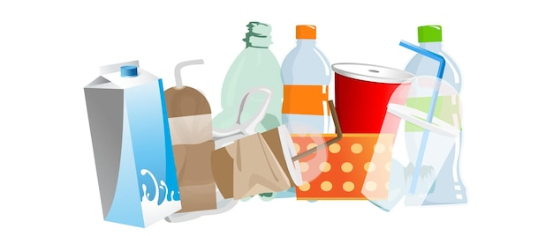

Ime in priimek učenca/-ke:
Razred:

- DAN OPAZOVALNEGA DNEVNIKA

Datum:

Ime izdelka | Proizvajalec | Kaj si naredil/-a z embalažo po uporabi? (označi št. iz legende)

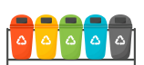
Legenda:
Kam si odvrgel/a embalažo po uporabi?
1. Navadni koš
2. Koš za ločeno zbiranje odpadkov – posoda za embalažo
3. Koš za ločeno zbiranje odpadkov – posoda za papir
4. Koš za ločeno zbiranje odpadkov – posoda za biološke odpadke
5. Koš za ločeno zbiranje odpadkov – posoda za steklo
6. Drugo: ________________________

- DAN OPAZOVALNEGA DNEVNIKA

Datum:

Ime izdelka | Proizvajalec | Kaj si naredil/-a z embalažo po uporabi? (označi št. iz legende)

Legenda:
Kam si odvrgel/a embalažo po uporabi?
1. Navadni koš
2. Koš za ločeno zbiranje odpadkov – posoda za embalažo
3. Koš za ločeno zbiranje odpadkov – posoda za papir
4. Koš za ločeno zbiranje odpadkov – posoda za biološke odpadke
5. Koš za ločeno zbiranje odpadkov – posoda za steklo
6. Drugo: ________________________

- DAN OPAZOVALNEGA DNEVNIKA

Datum:

Ime izdelka | Proizvajalec | Kaj si naredil/-a z embalažo po uporabi? (označi št. iz legende)

Legenda:
Kam si odvrgel/a embalažo po uporabi?
1. Navadni koš
2. Koš za ločeno zbiranje odpadkov – posoda za embalažo
3. Koš za ločeno zbiranje odpadkov – posoda za papir
4. Koš za ločeno zbiranje odpadkov – posoda za biološke odpadke
5. Koš za ločeno zbiranje odpadkov – posoda za steklo
6. Drugo: ________________________

- DAN OPAZOVALNEGA DNEVNIKA

Datum:

Ime izdelka | Proizvajalec | Kaj si naredil/-a z embalažo po uporabi? (označi št. iz legende)

Legenda:
Kam si odvrgel/a embalažo po uporabi?
1. Navadni koš
2. Koš za ločeno zbiranje odpadkov – posoda za embalažo
3. Koš za ločeno zbiranje odpadkov – posoda za papir
4. Koš za ločeno zbiranje odpadkov – posoda za biološke odpadke
5. Koš za ločeno zbiranje odpadkov – posoda za steklo
6. Drugo: ________________________

- DAN OPAZOVALNEGA DNEVNIKA

Datum:

Ime izdelka | Proizvajalec | Kaj si naredil/-a z embalažo po uporabi? (označi št. iz legende)

Legenda:
Kam si odvrgel/a embalažo po uporabi?
1. Navadni koš
2. Koš za ločeno zbiranje odpadkov – posoda za embalažo
3. Koš za ločeno zbiranje odpadkov – posoda za papir
4. Koš za ločeno zbiranje odpadkov – posoda za biološke odpadke
5. Koš za ločeno zbiranje odpadkov – posoda za steklo
6. Drugo: ________________________

